Основные показатели для моделирования процесса нефтеизвлечения
по Серафимовскому месторождению Д1 3-й участок
1.Физико-химические свойства насыщающих флюидов
Продуктивный горизонт | Д1
Вязкость нефти в пл.усл., мПа*с | 2,7
Отношение вязкости нефти и воды в пл. усл. | 1,8
Содержание асфальтенов в нефти А,% | 0,1
Содержание асфальтенов и смол в нефти А+С,% | 33
Содержание парафина, % | 3,5
Пластовая температура, С⁰ | 23
Плотность нефти в пласт.усл.,т/м³ | 0,81
Средний газовый фактор,м³/м | 51
Давление насыщения, МПа | 9,2
Извлекаемые запасы, т. | 90162
Балансовые запасы, т. | 199205
Площадь нефтеносной части залежи S, га | 32600
Объемный коэффициент нефти | 1,037
2.Коллекторские и толщинные свойства пласта
Математическое ожидание пористости М_{m,} % | 19
Среднеквадратичное отклонение σ_{m} | 4,18
Вариация пористости W_{m,} % | 22
Математическое ожидание нефтенасыщенности M_{кн}, % | 78
Среднеквадратичное отклонение σ_{кн} | 14,04
Вариация нефтенасыщенности W_{кн}, % | 18
Коэффициент проницаемости к_{пр}, мкм² | 0,031
Математическое ожидание толщины пласта Mh, м | 15,7
Среднеквадратичное отклонение σ_{h} | 5,652
Вариация толщины Wh, % | 36
Мат.ожидание средней толщины пропластков Mh_{пр}, м | 2,6
Среднеквадратичное отклонение σ_{пр} | 1,508
Вариация толщины пропластков | 58
3 Специальные коэффициенты и комплексный коэффициент неоднородности
Коэф-т расчлененности Кр | 4,6
Коэф-т песчанистости Кп | 0,52
Компл.показатель неоднородности, К_{неод} | 9,9
Коэф.гидропроводности пласта k*h/μ, м*мкм²/мПа*с | 102
4. Характеристика ВНЗ
Запасы нефти в ВНЗ, % | 12,7
Площадь ВНЗ в % от площади залежи | 11

Таблица 1 Расчет показателей разработки
Годы | Годовой отбор (пов.усл.)т. |  |  | Годовой отбор (пл.усл.) м³ |  |  | Накопл.отбор(пов.усл.),т |  |  | Накопл.отбор(пл.усл.)м³
 | нефти | воды | жид-ти | нефти | воды | жидк-ти | нефти | воды | жидк-ти | нефти | воды | жидк-ти
1 | 2 | 3 | 4 | 5 | 6 | 7 | 8 | 9 | 10 | 11 | 12 | 13
1951 | 740 | 472 | 1212 | 1000 | 40 | 1040 | 740 | 472 | 1212 | 1000 | 40 | 1040
1952 | 4958 | 2499 | 7457 | 6700 | 2118 | 8818 | 5698 | 2971 | 8669 | 7700 | 2158 | 9858
1953 | 58036 | 6612 | 64648 | 78900 | 5603 | 84503 | 63734 | 9583 | 73317 | 86600 | 7761 | 94361
1954 | 89676 | 15939 | 105615 | 122000 | 13508 | 135508 | 153410 | 25522 | 178932 | 208600 | 21269 | 229869
1955 | 185412 | 20600 | 206012 | 252200 | 18728 | 270928 | 338822 | 46122 | 384944 | 460800 | 39997 | 500797
1956 | 326212 | 25970 | 352182 | 443600 | 22009 | 465609 | 665034 | 72092 | 737126 | 904400 | 62006 | 966406
1957 | 330738 | 36687 | 367425 | 449800 | 31091 | 480891 | 995772 | 108779 | 1104551 | 1354200 | 93097 | 1447297
1958 | 316150 | 47717 | 363867 | 430000 | 40438 | 470438 | 1311922 | 156496 | 1468418 | 1784200 | 133535 | 1917735
1959 | 487163 | 60998 | 548161 | 662500 | 51693 | 714193 | 1799085 | 217494 | 2016579 | 2446700 | 185228 | 2631928
1960 | 436770 | 89125 | 551538 | 594000 | 75531 | 669531 | 2235855 | 306619 | 2542474 | 3040700 | 260759 | 3301459
1961 | 432856 | 114768 | 555726 | 588700 | 97257 | 685957 | 2668711 | 421387 | 3090098 | 3629400 | 358016 | 3987416
1962 | 413719 | 122870 | 594319 | 562700 | 104127 | 666827 | 3082430 | 544257 | 3626687 | 4192100 | 462143 | 4654243
1963 | 4414680 | 180600 | 641027 | 563700 | 153051 | 716751 | 7497110 | 724857 | 8221967 | 4755800 | 615194 | 5370994
1964 | 385726 | 199559 | 723106 | 524600 | 169118 | 693718 | 7882836 | 924416 | 8807252 | 5280400 | 784312 | 6064712
1965 | 369315 | 337380 | 741633 | 502300 | 283513 | 785813 | 8252151 | 1261796 | 9513947 | 5782700 | 1067825 | 6850525
1966 | 354815 | 372318 | 723056 | 482500 | 312873 | 795373 | 8606966 | 1634114 | 10241080 | 6265200 | 1380698 | 7645898
1967 | 310610 | 368241 | 769529 | 422500 | 309446 | 731946 | 8917576 | 2002355 | 10919931 | 6687700 | 1690144 | 8377844
1968 | 295732 | 458919 | 784040 | 402200 | 385646 | 787846 | 9213308 | 2461274 | 11674582 | 7089900 | 2075790 | 9165690
1969 | 253459 | 488308 | 788411 | 344700 | 410343 | 755043 | 9466767 | 2949582 | 12416349 | 7434600 | 2486133 | 9920733
1970 | 214398 | 534952 | 737869 | 291600 | 449540 | 741140 | 9681165 | 3484534 | 13165699 | 7726200 | 2935673 | 10661873
1971 | 183093 | 523471 | 749421 | 249000 | 439892 | 688892 | 9864258 | 4008005 | 13872263 | 7975200 | 3375565 | 11350765
1972 | 153826 | 566328 | 761406 | 209200 | 475906 | 685106 | 10018084 | 4574333 | 14592417 | 8184400 | 3851471 | 12035871
1973 | 135469 | 607580 | 697169 | 184200 | 510572 | 694772 | 10153553 | 5181913 | 15335466 | 8368600 | 4362043 | 12730643
1974 | 116900 | 561700 | 575600 | 159000 | 472000 | 631000 | 10270453 | 5743613 | 16014066 | 8527600 | 4834043 | 13361643
1975 | 89500 | 458700 | 493300 | 121700 | 385500 | 507200 | 10359953 | 6202313 | 16562266 | 8649300 | 5219543 | 13868843
1976 | 65800 | 403800 | 469200 | 89500 | 339300 | 428800 | 10425753 | 6606113 | 17031866 | 8738800 | 5558843 | 14297643
1977 | 65600 | 403400 | 431500 | 89200 | 339000 | 428200 | 10491353 | 7009513 | 17500866 | 8828000 | 5897843 | 14725843
1978 | 64900 | 356900 | 64900 | 88300 | 307500 | 395800 | 10556253 | 7366413 | 17922666 | 8916300 | 6205343 | 15121643

Продолжение таблицы 1
Обв-ть,% | Кол-во ра-ющих скв, Nдоб | Кол-во ра-вших скв, N/доб | Текущ.плотность сетки скв. S, га/скв. | Плот.сетки скв пребывавших в эксп.S^{/, га/скв} | Прирост коэф-та использ-я зап.,ΔKи | Коэф-т использ-я зап.,Kи | Закачка воды,q, тыс.м3 | Нак.закачка воды,ΣQ, тыс.м3 | Кол-во раб-ющих нагн.скв, Nнаг
14 | 15 | 16 | 17 | 18 | 19 | 20 | 21 | 22 | 23
3,846154 | 1 | 1 | 32600,00 | 32600,00 | 0,371 | 0,371 | - | - | 0
24,01905 | 1 | 1 | 32600,00 | 32600,00 | 2,489 | 2,860 | - | - | 0
6,630534 | 5 | 5 | 6520,00 | 6520,00 | 29,134 | 31,994 | - | - | 3
9,968415 | 9 | 9 | 3622,22 | 3622,22 | 45,017 | 77,011 | - | - | 3
6,912538 | 23 | 22 | 1417,39 | 1481,82 | 93,076 | 170,087 | - | - | 5
4,726928 | 51 | 49 | 639,22 | 665,31 | 163,757 | 333,844 | - | - | 6
6,46529 | 63 | 61 | 517,46 | 534,43 | 166,029 | 499,873 | - | - | 8
8,595819 | 67 | 64 | 486,57 | 509,38 | 158,706 | 658,579 | - | - | 11
7,237959 | 71 | 66 | 459,15 | 493,94 | 244,554 | 903,132 | - | - | 12
11,28118 | 74 | 69 | 440,54 | 472,46 | 219,257 | 1122,389 | - | - | 12
14,17829 | 74 | 67 | 440,54 | 486,57 | 217,292 | 1339,681 | - | - | 12
15,61529 | 75 | 68 | 434,67 | 479,41 | 207,685 | 1547,366 | - | - | 12
21,35344 | 76 | 67 | 428,95 | 486,57 | 2216,149 | 3763,515 | - | - | 13
24,37849 | 76 | 65 | 428,95 | 501,54 | 193,633 | 3957,148 | - | - | 15
36,07894 | 76 | 64 | 428,95 | 509,38 | 185,394 | 4142,542 | 607 | 607 | 17
39,33664 | 82 | 65 | 397,56 | 501,54 | 178,116 | 4320,658 | 2616 | 3223 | 20
42,27716 | 85 | 63 | 383,53 | 517,46 | 155,925 | 4476,582 | 3988 | 7211 | 21
48,94941 | 88 | 59 | 370,45 | 552,54 | 148,456 | 4625,039 | 5795 | 13006 | 24
54,34697 | 89 | 59 | 366,29 | 552,54 | 127,235 | 4752,274 | 7209 | 20215 | 24
60,65521 | 91 | 62 | 358,24 | 525,81 | 107,627 | 4859,901 | 7967 | 28182 | 24
63,855 | 91 | 54 | 358,24 | 603,70 | 91,912 | 4951,812 | 8312 | 36494 | 27
69,46458 | 91 | 53 | 358,24 | 615,09 | 77,220 | 5029,032 | 10779 | 47273 | 27
73,48771 | 91 | 52 | 358,24 | 626,92 | 68,005 | 5097,037 | 11579 | 58852 | 27
74,8019 | 93 | 49 | 350,54 | 665,31 | 58,683 | 5155,720 | 12538 | 71390 | 27
76,00552 | 93 | 49 | 350,54 | 665,31 | 44,929 | 5200,649 | 13293 | 84683 | 27
79,1278 | 93 | 46 | 350,54 | 708,70 | 33,031 | 5233,680 | 13907 | 98590 | 27
79,16861 | 93 | 44 | 350,54 | 740,91 | 32,931 | 5266,611 | 12036 | 110626 | 27
77,69075 | 93 | 44 | 350,54 | 740,91 | 32,580 | 5299,191 | 13032 | 123658 | 27
Продолжение таблицы 1
Кол-во раб-вших нагн.скв, N/наг | Запас нефти на 1 раб-ю скв.Q/ | Запас нефти на 1 раб-вшую скв.Q/ | τ | Темп отбора ж-ти, T_{отб, %} | q_{зак}/q_{жид} | q_{в}/q_{н} | N_{н}/N_{э} | Qн в пл.усл.,т.м³ | ВНФ
24 | 25 | 26 | 27 | 28 | 29 | 30 | 31 | 32 | 33
0 | 199205,00 | 199205,00 | 0,0061 | 0,37 | - | 1,0400 | - | 1142,0 | 0,825083
0 | 199205,00 | 199205,00 | 0,0435 | 2,49 | - | 1,3161 | - | 7651,2 | 0,888222
3 | 39841,00 | 39841,00 | 0,3680 | 29,13 | - | 1,0710 | - | 89561,7 | 1,181172
3 | 22133,89 | 22133,89 | 0,8982 | 45,02 | - | 1,1107 | - | 138388,9 | 1,165806
5 | 8661,09 | 9054,77 | 1,9324 | 93,08 | - | 1,0743 | - | 286129,6 | 1,197057
6 | 3905,98 | 4065,41 | 3,7003 | 163,76 | - | 1,0496 | - | 503413,6 | 1,226927
8 | 3161,98 | 3265,66 | 5,5448 | 166,03 | - | 1,0691 | - | 510398,1 | 1,226019
11 | 2973,21 | 3112,58 | 7,3714 | 158,71 | - | 1,0940 | - | 487885,8 | 1,215049
12 | 2805,70 | 3018,26 | 10,1231 | 244,55 | - | 1,0780 | - | 751794,8 | 1,213292
12 | 2691,96 | 2887,03 | 12,7631 | 219,26 | - | 1,1272 | - | 674027,8 | 1,195961
12 | 2691,96 | 2973,21 | 15,5122 | 217,29 | - | 1,1652 | - | 667987,7 | 1,174526
12 | 2656,07 | 2929,49 | 18,2058 | 207,69 | - | 1,1850 | - | 638455,2 | 1,155903
13 | 2621,12 | 2973,21 | 41,2739 | 2216,15 | - | 1,2715 | - | 6812777,8 | 0,578426
15 | 2621,12 | 3064,69 | 44,2120 | 193,63 | - | 1,3224 | - | 595256,2 | 0,599551
17 | 2621,12 | 3112,58 | 47,7596 | 185,39 | 0,00077 | 1,5644 | 0,2237 | 569930,6 | 0,607813
20 | 2429,33 | 3064,69 | 51,4098 | 178,12 | 0,00329 | 1,6484 | 0,2439 | 547554,0 | 0,611771
21 | 2343,59 | 3161,98 | 54,8176 | 155,92 | 0,00545 | 1,7324 | 0,2471 | 479336,4 | 0,612431
24 | 2263,69 | 3376,36 | 58,6059 | 148,46 | 0,00736 | 1,9588 | 0,2727 | 456376,5 | 0,607294
24 | 2238,26 | 3376,36 | 62,3295 | 127,24 | 0,00955 | 2,1904 | 0,2697 | 391140,4 | 0,598775
24 | 2189,07 | 3212,98 | 66,0912 | 107,63 | 0,01075 | 2,5416 | 0,2637 | 330861,1 | 0,586843
27 | 2189,07 | 3688,98 | 69,6381 | 91,91 | 0,01207 | 2,7666 | 0,2967 | 282550,9 | 0,574903
27 | 2189,07 | 3758,58 | 73,2533 | 77,22 | 0,01573 | 3,2749 | 0,2967 | 237385,8 | 0,560867
27 | 2189,07 | 3830,87 | 76,9833 | 68,00 | 0,01667 | 3,7718 | 0,2967 | 209057,1 | 0,545702
27 | 2141,99 | 4065,41 | 80,3899 | 58,68 | 0,01987 | 3,9686 | 0,2903 | 180401,2 | 0,532507
27 | 2141,99 | 4065,41 | 83,1418 | 44,93 | 0,02621 | 4,1676 | 0,2903 | 138117,3 | 0,522229
27 | 2141,99 | 4330,54 | 85,4992 | 33,03 | 0,03243 | 4,7911 | 0,2903 | 101543,2 | 0,513085
27 | 2141,99 | 4527,39 | 87,8535 | 32,93 | 0,02811 | 4,8004 | 0,2903 | 101234,6 | 0,504432
27 | 2141,99 | 4527,39 | 89,9710 | 32,58 | 0,03293 | 4,4824 | 0,2903 | 100154,3 | 0,497487

Расчет конечной нефтеотдачи по методу Пермякова

Годы | qн | qв | q_{н}/q_{в}*μ₀ | η | lg(q_{н}/q_{в}*μ₀₎
1951 | 1000 | 40 | 45 | 0,003715 | 1,653212514
1952 | 6700 | 2118 | 5,694051 | 0,028604 | 0,755421352
1953 | 78900 | 5603 | 25,34714 | 0,319942 | 1,403928886
1954 | 122000 | 13508 | 16,25703 | 0,770111 | 1,211041284
1955 | 252200 | 18728 | 24,23964 | 1,700871 | 1,384526187
1956 | 443600 | 22009 | 36,2797 | 3,33844 | 1,559663732
1957 | 449800 | 31091 | 26,04098 | 4,99873 | 1,415657265
1958 | 430000 | 40438 | 19,14041 | 6,585789 | 1,281951293
1959 | 662500 | 51693 | 23,06889 | 9,031325 | 1,363026651
1960 | 594000 | 75531 | 14,15578 | 11,22389 | 1,150933715
1961 | 588700 | 97257 | 10,89546 | 13,39681 | 1,037245672
1962 | 562700 | 104127 | 9,72716 | 15,47366 | 0,987986064
1963 | 563700 | 153051 | 6,629555 | 37,63515 | 0,821484368
1964 | 524600 | 169118 | 5,583557 | 39,57148 | 0,746910957
1965 | 502300 | 283513 | 3,18906 | 41,42542 | 0,503662706
1966 | 482500 | 312873 | 2,775887 | 43,20658 | 0,443401736
1967 | 422500 | 309446 | 2,457618 | 44,76582 | 0,390514345
1968 | 402200 | 385646 | 1,877266 | 46,25039 | 0,27352574
1969 | 344700 | 410343 | 1,512052 | 47,52274 | 0,179566759
1970 | 291600 | 449540 | 1,167594 | 48,59901 | 0,067291684
1971 | 249000 | 439892 | 1,018886 | 49,51812 | 0,008125788
1972 | 209200 | 475906 | 0,791249 | 50,29032 | -0,101686995
1973 | 184200 | 510572 | 0,649389 | 50,97037 | -0,187494863
1974 | 159000 | 472000 | 0,606356 | 51,5572 | -0,217272369
1975 | 121700 | 385500 | 0,568249 | 52,00649 | -0,245461299
1976 | 89500 | 339300 | 0,474801 | 52,3368 | -0,323488319
1977 | 89200 | 339000 | 0,473628 | 52,66611 | -0,324562339
1978 | 88300 | 307500 | 0,516878 | 52,99191 | -0,286611911

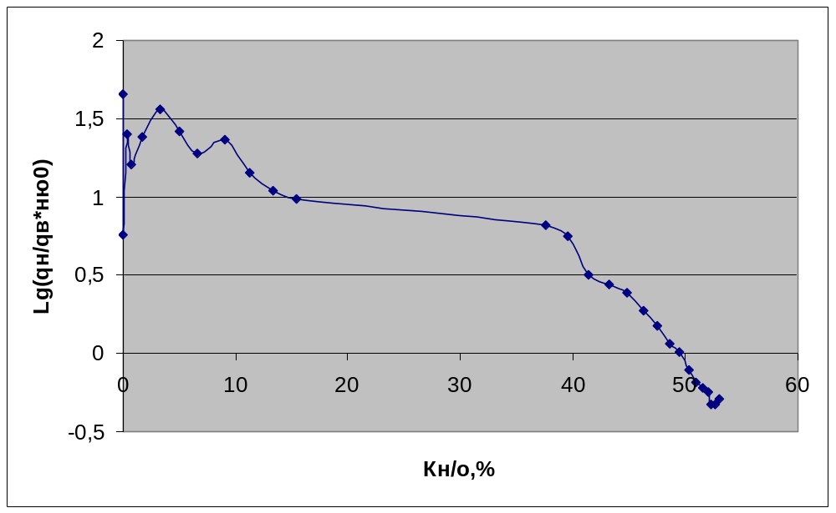
Расчет конечной нефтеотдачи по методу Назарова
Для построения графика предварительно рассчитаем
таблицу. Далее найдем тангенс угла наклона прямой
части графика. Зная b, найдем извлекаемые запасы N
и коэффициент конечной нефтеотдачи h
 | b= | tga= | 8,5401E-08
 | N= | 1/b= | 11709526 т.
 | η= | N/G= | 58,7813

ΣQ_{ж}\ΣQ_{н} | ΣQ_{в}
1,637838 | 472
1,521411 | 2971
1,150359 | 9583
1,166365 | 25522
1,136125 | 46122
1,108403 | 72092
1,109241 | 108779
1,119288 | 156496
1,120891 | 217494
1,137137 | 306619
1,157899 | 421387
1,176568 | 544257
1,096685 | 724857
1,117269 | 924416
1,152905 | 1261796
1,189859 | 1634114
1,22454 | 2002355
1,267143 | 2461274
1,311572 | 2949582
1,359929 | 3484534
1,406316 | 4008005
1,456608 | 4574333
1,510355 | 5181913
1,559237 | 5743613
1,598682 | 6202313
1,633634 | 6606113
1,668123 | 7009513
1,697825 | 7366413

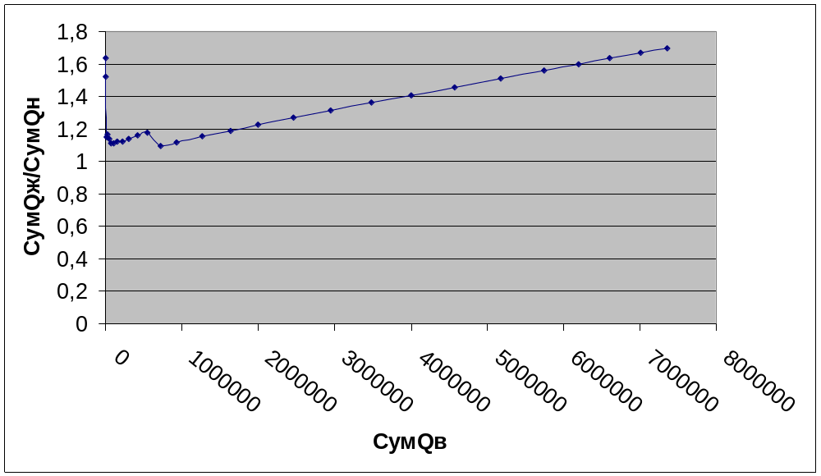

Расчет конечной нефтеотдачи по методу Первердяна

Метод Пирвердяна основан на построении зависимости
ΣQн | от (1/Q_{ж}) ^{0,5}
Исходя из ВНФ можно найти извлекаемые запасы нефти N=11709526 т
Тогда:
Конечный коэффициент нефтеотдачи |  |  |  |  |  | h_{кон}= | 0,536985

ΣQн | (1/Q_{ж}) ^{0,5}
740 | 0,028724
5698 | 0,01074
63734 | 0,003693
153410 | 0,002364
338822 | 0,001612
665034 | 0,001165
995772 | 0,000951
1311922 | 0,000825
1799085 | 0,000704
2235855 | 0,000627
2668711 | 0,000569
3082430 | 0,000525
7497110 | 0,000349
7882836 | 0,000337
8252151 | 0,000324
8606966 | 0,000312
8917576 | 0,000303
9213308 | 0,000293
9466767 | 0,000284
9681165 | 0,000276
9864258 | 0,000268
10018084 | 0,000262
10153553 | 0,000255
10270453 | 0,00025
10359953 | 0,000246
10425753 | 0,000242
10491353 | 0,000239
10556253 | 0,000236

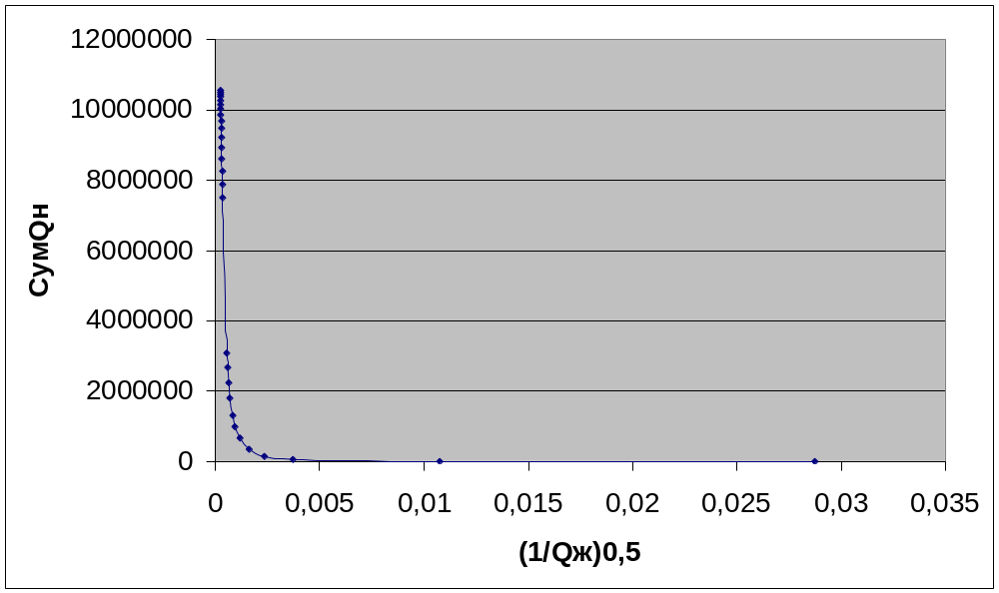

Вывод:

В результате экстрополяции методов Назарова, Камбарова, Пирвердяна по пласту Д1 Серафимовсского месторождения (участок 3) были получены следующие результаты:
Метод Пермякова: η=0,5299
Метод Назарова: η=0,5878
Метод Первердяна: η=0,5369
Среднее значение: η=0,5515

